因新版研究生系统已经上线运行，老版系统于本月30日9时关闭，需进行阶段老数据迁移工作； 下学期排课、选课以及本学期未录入的成绩需在新系统进行相关操作。排完课后，可以根据各个学院要求按学院进行分时选课， 学生选课时间段另行通知；具体操作如下：
说明：1.）使用chrome或IE10+浏览器（360浏览器版本8.1以上）； 2.） 1280*800分辨率以上浏览本系统； 3.）请不要屏蔽弹出窗口

学生端网上选课方法
打开浏览器，输入地址：http://yjsxt.njtech.edu.cn/home/stulogin 输入学号与密码（与老系统帐号密码一致）； 进入系统后，点击【培养管理】--》【学生网上选课】--根据课程类别进行选课【公共课、专业课、计划外选课】如下图所示：
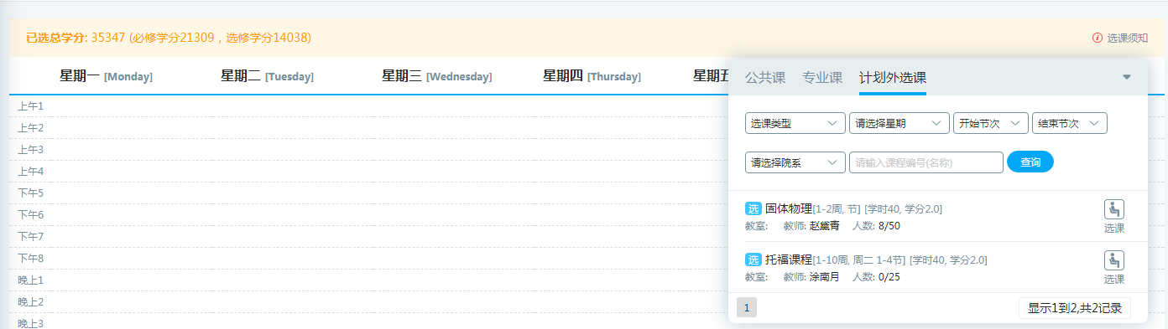点击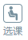，若需退选点击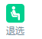；
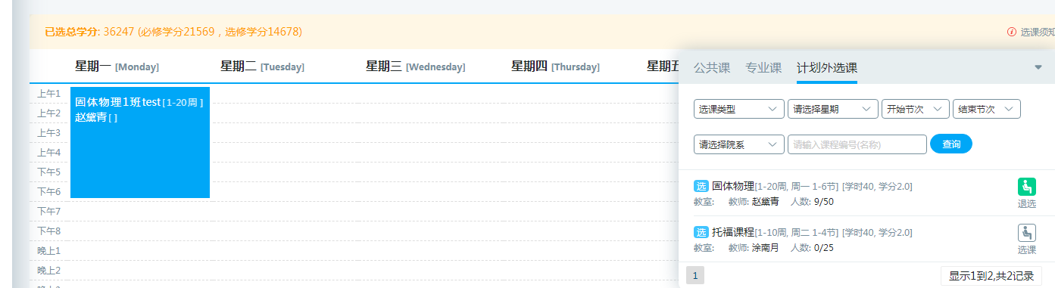
【特别提醒】学生进行公共课选课时，请务必查看《2017-2018春学期研究生课表》（详见http://gra.njtech.edu.cn/view.asp?id=8613&class=9），找到本人所在学院对应的开课班级进行选课。

